Департамент образования города Москвы
Восточное окружное управление образования
ГБОУ ЦРР -детский сад № 2350

Конкурс “Научу тебя игре”

Русская народная подвижная игра
“Курочки”
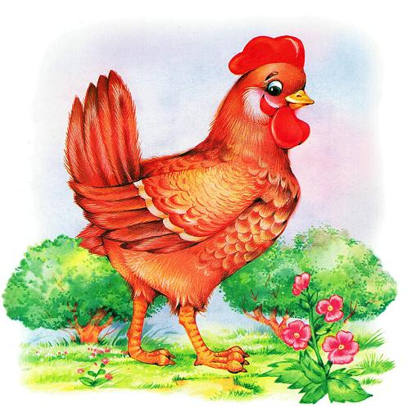

Подготовили и провели
воспитатели группы № 12: Голополосова В.Ф.
Нельсон К.Э.

г. Москва, ноябрь 2013г.

Задачи:
1 .Вызвать у детей интерес к русским народным играм, желание играть в них.
2.Упражнять в выполнении основных видов движений через игровые задания.
3.Доставить детям радость.
4.Воспитывать умение действовать в коллективе, выполнять правила в играх.

Оборудование: костюм Матрешки, корзинка, шапочка петушка, фартук, беджики с изображением курочек, дома хозяйки, скамейки, шнур.

Ход занятия
Дети входят в зал, воспитатель предлагает всем ребятам принять участие в подвижных играх.

Воспитатель: Ребята, а вы любите играть в подвижные игры?
Ответы детей.
Воспитатель: А какие подвижные игры вы знаете?
Ответы детей.

Вдруг из-за двери появляется Матрешка.

Воспитатель: Ой, кто это ребята к нам в гости пришел?
Дети: Матрешка.
Матрешка: Я русская матрешка,
Собою хороша,
За тысячью одежек
Сидит моя душа
К вам сегодня заглянула
Не случайно я, друзья,
Игр много собрала и в корзине принесла.
А игры не простые,
А игры народные.

Услышала я, что вы умеете играть в игру “У медведя во бору”, “Гуси-гуси”, а вы знаете, что это игры русские народные?
Ответы детей.
Матрешка: А что значит русские народные игры?
Ответы детей.
Матрешка: А у меня в корзинке для вас тоже есть русские народные игры. Хотите я научу вас новой игре?
Дети: да.
Матрешка: игра называется “Курочки”

Матрешка объясняет правила игры.

Мы с вами должны выбрать хозяйку и петушка, остальные – курочки. Давайте, для начала я буду хозяйкой, ваша воспитательница будет петушком, а вы все будите курочками.
( одеваются атрибуты). Петушок ведет курочек гулять, зернышки поклевывать. Выходит хозяйка и спрашивает петушка: «Петушок, петушок, не видал ли мою курочку?» «А какая она у тебя?» — спрашивает петушок. «Рябенькая, а хвостик черненький».— «Нет, не видел».
Хозяйка хлопает в ладоши и кричит: «Кшш! Кшш!» Курочки бегут в дом, а хозяйка ловит их, петушок курочек защищает.
Всех пойманных курочек хозяйка уводит в дом.

(Играем 1 раз, затем Матрешка предлагает выбрать других хозяйку и петушка)

Матрешка: Ребята, а как нам выбрать петушка и хозяйку?
Дети: нужно посчитать.
Воспитатель: Наши дети знают считалочки, а ты Матрешка знаешь?
Матрешка: да, я знаю русские народные считалки:
Катится горох по блюду,
Ты води, а я не буду.
А вот еще.
Я куплю себе дуду и по улице пойду
Громче, дудочка, дуди: мы играем, ты води.
Воспитатель: ребята, давайте выберем петушка
(один ребенок считает)
Воспитатель: а теперь, давайте выберем хозяйку
( другой ребенок считает)
( играем один раз, затем выбираем еще раз новую хозяйку и петушка, играем еще один раз)
Матрешка: Ой, ребята, что-то я утомилась, как хорошо вы умеете играть, молодцы. Понравилась вам игра?
Ответы детей.
Матрешка: а кто помнит, как она называется?
Ответы детей.
Матрешка: Я хочу вам подарить еще несколько русских народных игр. ( Достает карточки с играми из корзины и отдает воспитателю). Будете со своими воспитателями учить новые игры. Спасибо, вам за активное участие в игре. Мне пора к другим детям, хочу их тоже научить русским народным играм. До свидания!
Дети: До свидания!

Подведение итогов воспитателем.

Русская народная игра “Курочки”
Играющие выбирают хозяйку и петушка, все остальные — курочки. Петушок ведет курочек гулять, зернышки поклевывать. Выходит хозяйка и спрашивает петушка: «Петушок, петушок, не видал ли мою курочку?» «А какая она у тебя?» — спрашивает петушок. «Рябенькая, а хвостик черненький».— «Нет, не видел».
Хозяйка хлопает в ладоши и кричит: «Кшш! Кшш!» Курочки бегут в дом, а хозяйка ловит их, петушок курочек защищает.
Всех пойманных курочек хозяйка уводит в дом.

Правила
1. Курочки бегут в дом только на слова: «Кшш, кшш!»
2. Петушок, защищая курочек, не должен отталкивать хозяйку. Он, широко раскрыв крылья, встает на ее пути.

Указания к проведению
Дома хозяйки и петушка с курочками нужно сделать как можно дальше друг от друга (10—20 м). Для усложнения игры курочки по пути к дому преодолевают препятствия, перелетают через забор (перепрыгивают через натянутый шнур) или пробегают по мостику через ручеек. В своем доме они взлетают на насест (на скамейку).

